ГБОУ СОШ №2 им. В. Маскина ж.-д. ст. Клявлино
Задания по функциональной грамотности (естественно- научная)
Учитель: Багаутдинова Д.Р.

Люминесцентные лампы
Энергосберегающей лампой называться любое устройство, которое обладает хорошей светоотдачей, но при этом потребляет небольшое количество электроэнергии, хотя стоят дороже.
Устройство практически всех ЭСЛ одинаковое. В состав лампы входит несколько деталей. Газоразрядная трубка – это видимая часть лампы, излучающая свет. Газоразрядная трубка соединяется с корпусом, она наполнена парами ртути и инертным газом (аргоном).
Принцип работы люминесцентной лампы приведён на рисунке 1.
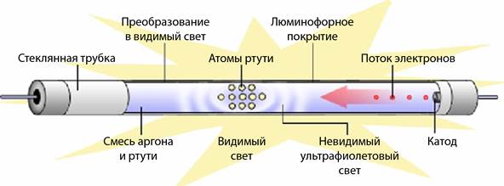
Рис.1. Когда люминесцентная лампа работает, между двумя электродами, находящимися в противоположных концах лампы, горит дуговой разряд. Лампа заполнена инертным газом и парами ртути, проходящий электрический ток приводит к появлению ультрафиолетового излучения. Это излучение невидимо для человеческого глаза, поэтому его преобразуют в видимый свет с помощью явления люминесценции. Внутренние стенки лампы покрыты специальным веществом — люминофором, которое поглощает УФ-излучение и излучает видимый свет. Изменяя состав люминофора, можно менять оттенок свечения лампы.
На рисунке 2 представлены спектры излучения для люминесцентной лампы в сравнении с солнечным спектром и лампой накаливания. Длина волны в нм.
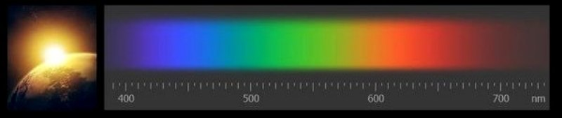

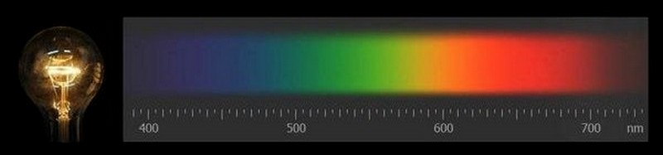

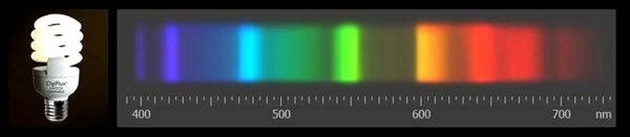

- В каком из утверждений верно указано преобразование электрической энергии в световую в люминесцентной лампе?
- При нагревании спирали лампы.
- При изменении состава люминофора.
- При прохождении электрического тока через газ.
- При изменении напряжения в сети.
Ответ (критерии оценивания):

Ответ: 3
Выбран верный ответ | 1 балл
Другие ответы или ответ отсутствует | 0 баллов

- Выберите все верные утверждения о лампах освещения.
- Люминесцентная лампа даёт непрерывный спектр излучения.
- Лампа накаливания относится к энергосберегающей лампе.
- Лампа накаливания даёт спектр излучения, наиболее близкий к солнечному спектру.
- Излучение люминесцентной лампы зависит от состава люминофора.
Ответ (критерии оценивания):

Ответ: 3, 4
Выбраны два верных элемента ответа | 2 балла
Выбран только один верный элемент ответа и другие элементы не выбраны | 1 балл
Другие ответы или ответ отсутствует | 0 баллов

- На рисунке представлены спектры излучения для двух люминесцентных ламп белого света. По оси абсцисс представлены длины волн видимого диапазона; по оси ординат – интенсивность излучения. Для дома используют лампы цветовой температуры - «Теплый белый» свет, соответствующие цвету обычной лампы накаливания (желтоватый) – более длинноволновой. Какую из ламп желательно не использовать дома? Ответ поясните.

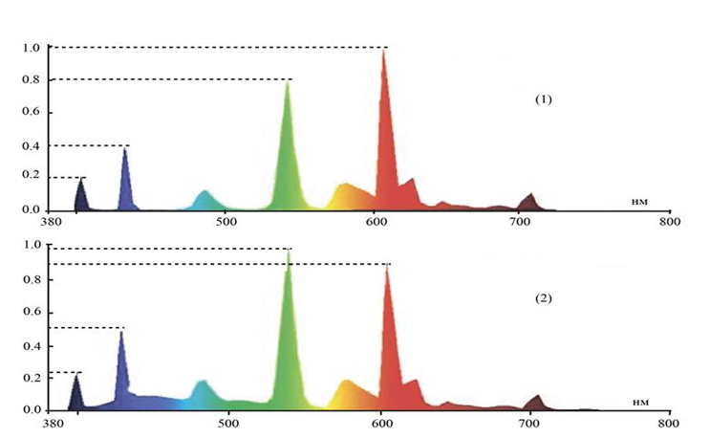

Ответ (критерии оценивания):

Возможный ответ
Ответ: лампа 2 характеризуется более холодным светом. Интенсивность излучения в коротковолновой части спектра для лампы 2 больше, чем для лампы 1.
Дан верный ответ и приведено пояснение | 1 балл
Другие ответы или ответ отсутствует | 0 баллов

- Почему люминесцентные лампы нельзя выбрасывать в бытовые контейнеры для мусора, а специально утилизировать как особо опасная категория отходов? Ответ поясните.

Ответ (критерии оценивания):

Возможный ответ
Ответ: люминесцентные лампы содержат пары ртути. Ртуть относится
к отравляющим веществам
Дан верный ответ и приведено пояснение | 1 балл
Другие ответы или ответ отсутствует | 0 баллов

